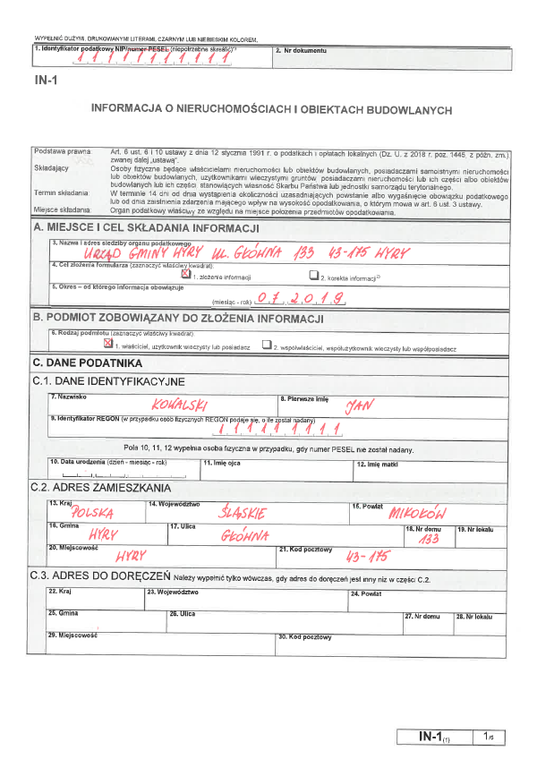
Przykładowy wzór prawidłowo wypełnionego formularza dla osób fizycznych.

Pan Jan Kowalski wraz z małżonką Anną Kowalską posiada na własność nieruchomość zabudowaną budynkiem mieszkalnym i budynkiem garażu, grunty oznaczone jako tereny mieszkaniowe, grunty sklasyfikowane jako rola IVa i V oraz las. Pan Jan prowadzi także jednoosobową działalność gospodarczą w części budynku garażu. Do działalności wykorzystuje także utwardzony przed garażem podjazd.
W załączniku znajduje się przykład prawidłowo wypełnionego formularza.

